Artistas

Iniciar sesión

Future house

Electro

Drum and bass

trance

Techno

House

Géneros

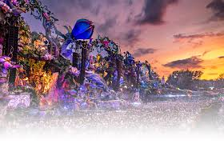

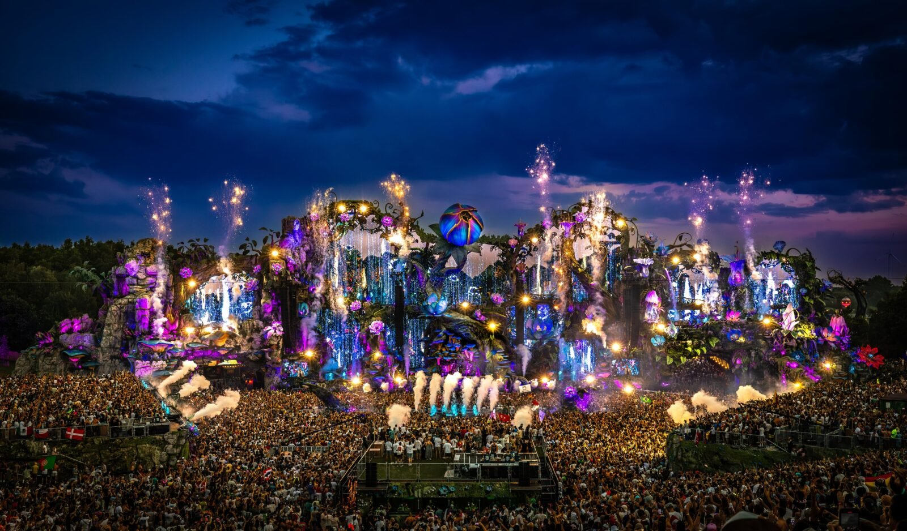

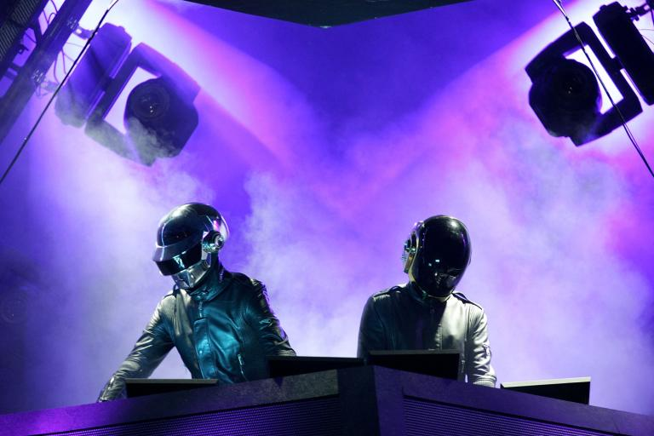

usuario

TOMORROWORD